Session 7
Lesson 1:
- Content (Nội dung): Vùng chứa văn bản, hình ảnh hoặc các nội dung khác
- Padding (Khoảng đệm): Khoảng trống bao quanh nội dung, nằm giữa nội dung và đường viền
- Border (Đường viền): Đường bao quanh padding và nội dung
- Margin (Lề): Khoảng cách bên ngoài, tạo không gian giữa phần tử hiện tại và các phần tử khác
- width: Xác định chiều rộng của nội dung (content) bên trong phần tử
- height: Xác định chiều cao của nội dung (content) bên trong phần tử
Lesson 2:
- Border là phần nằm giữa padding và margin trong Box Model
- Nó gồm 3 yếu tố: độ dày, kiểu dáng, màu sắc
- Có thể kiểm tra trực quan bằng Developer Tools
- Border-radius giúp bo tròn góc, tạo hiệu ứng thẩm mỹ hiện đại
- Hiểu và áp dụng tốt border sẽ giúp bạn kiểm soát giao diện, từ những khối cơ bản đến các thiết kế UI tinh tế
Lesson 3:
Thuộc tính | Vị trí | Công dụng chính
Padding | Bên trong viền, giữa nội dung và border | Tạo khoảng cách nội dung với đường viền
Margin | Bên ngoài viền, giữa phần tử và phần tử khác | Tạo khoảng cách giữa các phần tử trong layout

Lesson 4:
- Thuộc tính display đóng vai trò cốt lõi trong việc kiểm soát bố cục của phần tử:
  - Inline: gọn nhẹ, chỉ theo nội dung
  - Block: chiếm toàn dòng, tùy chỉnh dễ dàng với Box Model
  - Inline-block: kết hợp ưu điểm của cả hai
- Trong thực tế, inline-block là lựa chọn phổ biến để tạo giao diện linh hoạt và đẹp mắt
Lesson 5:
- Alpha Channel giúp kiểm soát độ trong suốt của từng màu sắc
- Opacity kiểm soát độ trong suốt toàn phần tử.
Hiểu rõ sự khác biệt này sẽ giúp bạn làm chủ hiệu ứng hiển thị và thiết kế giao diện web đẹp mắt, tinh tế hơn
Lesson 6:
Giá trị | Vị trí trong luồng dữ liệu | Căn cứ định vị | Ứng dụng
static | Theo luồng mặc định | Không áp dụng | Mặc định, cơ bản
relative | Giữ nguyên trong luồng | Vị trí ban đầu | Dịch chuyển nhẹ phần tử
absolute | Bị loại khỏi luồng | Cha gần nhất có position ≠ static, hoặc <body> | Đặt phần tử chính xác trong container
fixed | Bị loại khỏi luồng | Cửa sổ trình duyệt (viewport) | Thanh menu, nút cố định
sticky | Giữ nguyên đến ngưỡng cuộn | Viewport | Header "dính" khi cuộn

- Thuộc tính position trong CSS là công cụ mạnh mẽ giúp bạn kiểm soát bố cục và định vị các phần tử
- Hiểu rõ cách hoạt động của từng giá trị (static, relative, absolute, fixed, sticky) sẽ giúp bạn tạo ra giao diện web linh hoạt, hiện đại và chuyên nghiệp hơn
Lesson 7:
- property (Thuộc tính áp dụng):
  - Xác định thuộc tính CSS nào sẽ có hiệu ứng chuyển đổi.
Ví dụ: background-color, color, border-radius
- duration (Thời lượng):
  - Chỉ định khoảng thời gian cần để hoàn tất quá trình chuyển đổi.
Ví dụ: 2s (2 giây), 500ms (nửa giây)
- timing-function (Hàm thời gian):
  - Xác định tốc độ thay đổi của hiệu ứng theo thời gian. Một số giá trị thường gặp:
    - ease-in: Bắt đầu chậm, sau đó nhanh dần
    - ease-out: Bắt đầu nhanh, sau đó chậm dần
    - ease-in-out: Kết hợp cả hai, chậm ở đầu và cuối, nhanh ở giữa
    - linear: Tốc độ đều suốt quá trình
    - steps(n): Chia chuyển đổi thành từng bước rời rạc
- delay (Độ trễ):
  - Khoảng thời gian chờ trước khi hiệu ứng bắt đầu.
  - Ví dụ: 2s nghĩa là sau 2 giây kể từ khi có thay đổi, hiệu ứng mới khởi động
Lesson 8:
- Thuộc tính transform hỗ trợ nhiều loại biến đổi khác nhau, trong đó phổ biến nhất là:
  - rotate - xoay phần tử:
    - Dùng để xoay phần tử quanh một điểm cố định
    - Đơn vị:
      - deg (độ) → ví dụ: rotate(90deg) xoay 90 độ
      - turn (vòng) → rotate(0.5turn) xoay nửa vòng
      - rad (radian)
    - Có thể kết hợp với transform-origin để thay đổi điểm xoay (ví dụ: transform-origin: bottom left;)
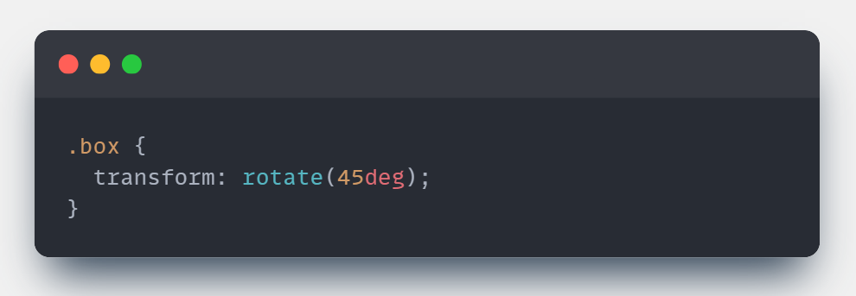

- scale - phóng to / thu nhỏ:
  - Dùng để thay đổi kích thước phần tử
  - scale(2) → phóng to gấp đôi
  - scale(0.5) → thu nhỏ còn một nửa
  - Có thể áp dụng riêng cho từng trục:
    - scaleX(2) → phóng to theo chiều ngang
    - scaleY(0.5) → thu nhỏ theo chiều dọc
  - Ví dụ:
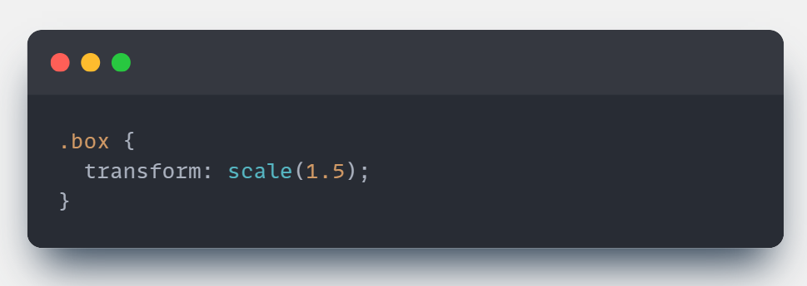

- translate - Di chuyển phần tử:
  - Dùng để dịch chuyển phần tử sang vị trí mới so với vị trí ban đầu
  - Có thể di chuyển theo trục X và Y:
    - translateX(100px) → sang phải 100px
    - translateY(-50px) → lên trên 50px
    - translate(200px, 100px) → dịch sang phải 200px và xuống 100px
  - Ví dụ:
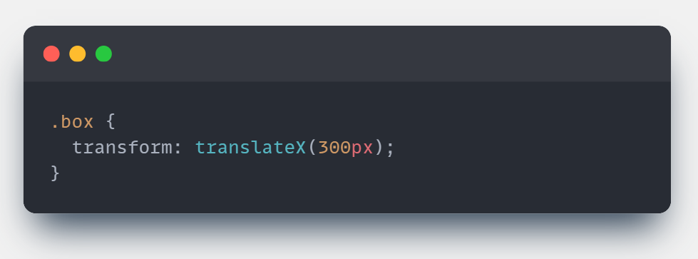

- skew - Nghiêng phần tử
  - Tạo hiệu ứng biến dạng bằng cách nghiêng phần tử theo một góc nhất định
  - Có thể áp dụng riêng cho từng trục:
    - skewX(30deg) → nghiêng theo trục X
    - skewY(20deg) → nghiêng theo trục Y
  - skew(45deg, 15deg) → nghiêng cả hai trục
  - Ví dụ:
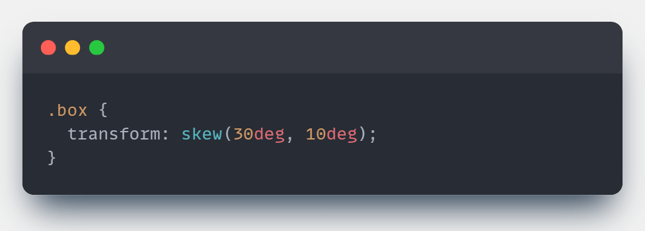

- Các giá trị nâng cao: matrix, 3D, perspective
  - matrix: Cho phép kết hợp nhiều phép biến đổi trong cùng một hàm bằng cách dùng ma trận
  - Biến đổi 3D: CSS hỗ trợ các phép biến đổi trong không gian 3D như rotateX, rotateY, rotateZ, translateZ, scaleZ, kết hợp với perspective để tạo chiều sâu
  - Các hiệu ứng 3D thường phức tạp và cần kiến thức bổ sung
Lesson 9:
- Google Fonts mang lại sự tiện lợi, miễn phí và đa dạng cho các dự án web. Nhờ thư viện phông chữ khổng lồ này, bạn có thể dễ dàng nâng cao trải nghiệm người dùng, làm cho website trở nên hấp dẫn và chuyên nghiệp hơn

